**慈溪市2020学年第二学期高二期末测试卷**

**物理学科试卷**

考生须知：

1.本试卷分第Ⅰ卷和第Ⅱ卷两部分，满分100分，考试时间90分钟；

2.答题前，在答题卷指定区域填写班级、姓名、考场、座位号及准考证号并核对信息；

3.所有答案必须写在答题卷上，写在试卷上无效；

4.考试结束后，只需上交答题卷。g取10m/s2。

**第Ⅰ卷 选择题（共45分）**

**一、选择题Ⅰ（本题共13小题，每小题3分，共39分。每小题列出的四个备选项中只有一个是符合题目要求的，不选、多选、错选均不得分）**

1.一些重大物理现象和物理理论的发现常常同基本物理常量的发现和准确测定密切相关，在国际单位制中，下列物理常量的单位正确的是

A.普朗克常量h J·S

B.万有引力常量G N·m/kg2

C.劲度系数k kg·m2/S2

D.动摩擦因数μ N/kg

2.中国自主研发的万米载人潜水器“奋斗者”号，于2020年11月10日8时12分在马里亚纳海沟深度10909m处成功坐底，并停留6h进行了一系列的深海探海科考活动。下列关于潜水器说法正确的是

A.下潜时经过的路程一定为10909m

B.下潜平均速度约为0.51m/s

C.“8时12分”指的是时间间隔

D.采集海底矿物时，潜水器不能视为质点

3.大型油罐车内的油在运输过程中极易发生涌动，如图甲为了防止油涌动导致车体重心急剧变化的危害，在油罐车内部设置了一些固定挡板，如图乙。下列说法错误的是

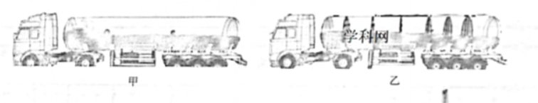

A.油罐车匀速向左拐弯时，油罐内的油将向油罐的右侧涌动

B.油罐车在设置挡板后，减小了油的惯性，使油不容易发生涌动

C.油罐车在匀速前进的过程中突然刹车，挡板可以减弱油向前剧烈涌动

D.油罐车在平直道路上匀速前进时，即使没有挡油板，油也几乎不会涌动

4.在2019年国际泳联世锦赛跳水项目中中国选手施廷懋获得了女子3米板冠军，她在该项目中完成了世锦赛三连冠。如图所示，选手走板时从跳板*a*端缓慢走到*b*端，跳板逐渐向下弯曲，在此过程中，该运动员对跳板的

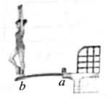

A.摩擦力不断增大 B.压力不断增大

C.作用力不断增大 D.作用力不断减小

5.2021年1月20日，我国在西昌卫星发射中心成功发射地球同步卫星天通一号03星，标志着我国首个卫星移动通信系统建设取得重要进展，关于该卫星下列说法正确的是

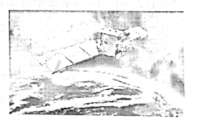

A.相对地心运行速度大小在7.9km/s至11.2km/s之间

B.相对地心运行速度大小与赤道上物体相对地心运动速度大小相等

C.绕地心运行角速度比月球绕地心运行的角速度小

D.绕地心运行向心加速度比赤道上物体绕地心运行的向心加速度大

6.如图有一固定且内壁光滑的半球面，球心为*O*，最低点为*C*，在其内壁上有两个质量相同的小球（可视为质点）*A*和*B*，在两个高度不同的水平面内做匀速圆周运动，*A*球的轨迹平面高于*B*球的轨迹平面.*A*、*B*两球与*O*点的连线与竖直线间的夹角分别为和（，）。以最低点*C*所在的水平面为重力势能的参考平面，则

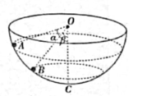

A.*A*、*B*两球所受弹力的大小之比为3:4

B.*A*、*B*两球运动的周期之比为4:3

C.*A*、*B*两球的动能之比为64:27

D.*A*、*B*两球的重力势能之比为16:9

7.如图所示，学校园丁手持水管浇花，水从*A点*水平射出，落到水平地面上的*B*点。过*A*点作地面的垂线，连接*A*、*B*两点，已知水流运动轨迹上离最远点为*C*，*A*、*B*连线上的*D*点位于*C*点正下方。不计空气阻力。下列说法错误的是

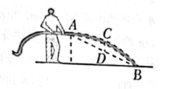

A.水在*C*点的速度方向与平行

B.水从*A*运动到*C*的时间不等于从*C*运动到*B*的时间

C.*D*点是的中点

D.*A*、*C*间的竖直高度小于*C*、*B*间的竖直高度

8.如图所示，某景区的彩虹滑梯由两段倾角不同的直轨道组成，轨道平滑连接。游客与两端滑梯间的动摩擦因数相同。一游客由静止开始从顶端下滑到底端，若用*x*、*a*、*E*、*P*分别表示其下落的位移、加速度、机械能和重力的功率，*t*表示所用的时间，则下列图像中正确的是

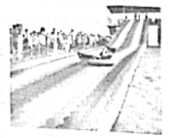

A.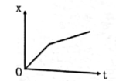 B.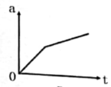 C.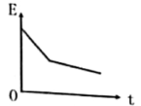 D.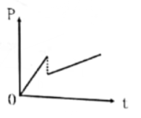

9.以下说法正确的是

A.放射性元素的半衰期跟温度压强等外部条件无关，但与原子所处化学状态有关

B.某种频率的紫外线照射到金属锌板表面时能够发生光电效应，若增大该种紫外线照射的强度，从锌板表面逸出的光电子的最大初动能并不改变

C.根据玻尔的原子理论，氢原子由能量较高的定态跃迁到能量较低的定态时，会辐射一定频率的光子，同时核外电子的动能变小

D.用一光电管进行光电效应实验时，当用某一频率的光入射，有光电流产生，若保持入射光的强度不变，增大光电管两端电压则光电流必将变大

10.物理教材中有很多经典的插图能够形象地表现出物理实验、物理现象及物理规律，下列四幅图涉及不同的物理知识或现象，下列说法正确的是

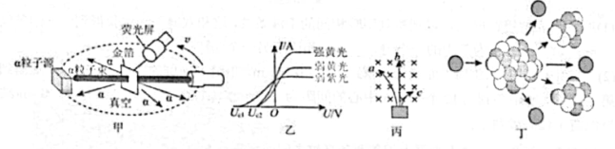

A.图甲中，卢瑟福通过分析α粒子散射实验结果，发现了质子和中子

B.图乙中，紫光产生的光电子初动能比黄光产生的光电子初动能大

C.图丙中，射线*a*由组成，射线*b*为电磁波，射线*c*由电子组成

D.图丁中，链式反应需要温度足够高才能发生

11.太阳帆飞船是利用太阳光的压力进行太空飞行的航天器，由于太阳光具有连续不断、方向固定等特点，借助太阳帆为动力的航天器在太阳光光子的撞击下，航天器的飞行速度会不断增加，并最终飞抵距地球非常遥远的天体。现有一艘质量为*m*的太阳帆飞船，假如仅受太阳光子的作用下在太空中运行，其帆面与太阳光垂直。设帆能100%地反射太阳光，帆的面积为*S*，且单位面积上每秒接受到的太阳辐射能量为*E*，已知太阳辐射的光子的波长均近似取为。不计太阳光反射时频率的变化，已知普朗克常量为*h*，光速为*c*。则下列说法正确的是

A.飞船每秒钟获得的能量为*ES*

B.光子被反射后，光子速度略有降低

C.每秒射到帆面上的光子数

D.飞船得到的加速度为

12.如图为振荡电路在时刻的状态，该时刻电容器放电刚结束，已知线圈的自感系数为，电容器的电容为，下列说法正确的是

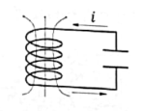

A.时，线圈中的自感电动势在减小

B.时，电场方向向下，电场强度大小逐渐减小

C.时，磁感应强度方向向下，大小逐渐增大

D.时，电场方向向下，电路中电流正在增大

13.竖立的橱窗玻璃比一般的玻璃厚，嵌在墙体部。如图甲所示，某同学的测量过程如下：激光笔发出细激光束以入射角照射玻璃，反射后在竖直的纸板上出现几个亮度不同但间隔均匀的亮斑，测出相邻亮斑间的距离，改变入射角度，测得多组数据，以为纵坐标、为横坐标，描点后拟合出直线，如图乙所示，测出图线在横轴的截距为，纵轴的截为下列说法正确的是

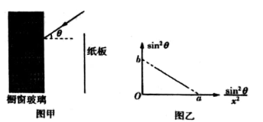

A.该玻璃对该激光的折射率为

B.该橱窗玻璃的厚度为6cm

C.减小角，纸板上相邻亮斑间的距离增大

D.仅换用频率较小的激光，纸板上相邻亮斑间的距离减小

**二、选择题Ⅱ（本题共3小题，每小题2分共6分。每小题列出的四个备选项中至少有一个是符合题目要求的，全部选对的得2分，选对但不全的得1分，有选错的得0分）**

14.利用金属晶格（大小约10-10m）观察电子的衍射图样，方法是使电子通过电场加速后，让电子束照射到金属晶格上，从而得到电子的衍射图样。已知电子质量为*m*，电荷量为*e*，初速度为0，加速电压为*U*，普郎克常量为*h*，不考虑相对论效应，则下列说法中正确的是

A.该实验说明了电子具有波动性

B.实验中电子束的德布罗意波长为

C.加速电压*U*越大，电子的衍射现象越明显

D.若用相同动能的质子替代电子，衍射现象将更加明显

15.氢原子的能级图如图所示，已知可见光的光子能量范围约为.用能量的光子照射一群处于激发态的氢原子时，已知元电荷电量e=1.6×10-19℃，下列说法正确的是

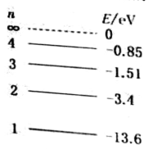

A.能自发辐射出6种频率不同的光

B.能自发辐射出2种频率不同的可见光

C.氢原子从向的能级跃迁时辐射的光，波长最长且具有显著荧光效应

D.氢原子从向的能级跃迁时辐射的光，照射逸出功为的金属，产生光电子的最大初动能时

16.用如图甲所示的装置研究光电效应现象，光电管阴极*K*与滑动变阻器的中心抽头*c*相连，光电管阳极与滑动变阻器的滑片*P*相连，初始时滑片*P*与头*c*正对，电压表的示数为0(电压表0刻线在表盘中央）。在移动滑片*P*的过程中，光电流*I*电压表示数*U*变化的图像如图乙所示，已知入射光的电子能量为，下列说法正确的是

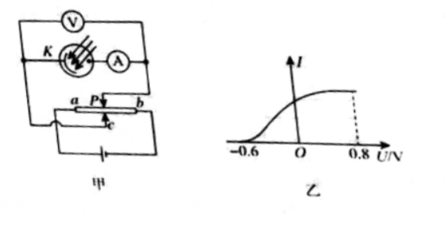

A.当滑片*P*与*c*正对时，电路中无光电流

B.当时，滑片*P*位于*b*、*c*之间

C.阴极材料的逸出功为

D.当时，到达阳极的光电子的最大动能为

**第Ⅱ卷 非选择题部分（共55分）**

**三、非选择题（本题共6小题，共55分）**

17.（6分）某实验小组用如图1装置做“探究加速度与力、质量的关系”实验，则：

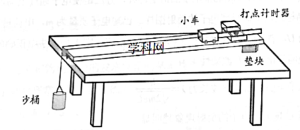

（1）在平衡阻力时，小车拖着的纸带打出的点如图2所示，则需要把图1中垫块向______（填“左”或“右”）移动；

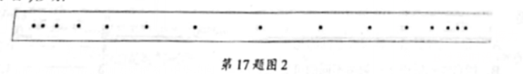

（2）某同学在实验时得到一条纸带照片如图3，该纸带的左端与小车连接，选取计数点并准确测得各计数点间的距离如图4，则根据该纸带可以分析出其存在的问题______（多选）；

A.未平衡摩擦力

B.实验时没有先接通电源后释放小车

C.实验时没有在靠近打点计时器位置处释放小车

D.实验时没有满足悬挂的重物质量远小于小车质量的要求

E.所悬挂的重物距离地面太近，导致小车运动的后阶段重物已落地

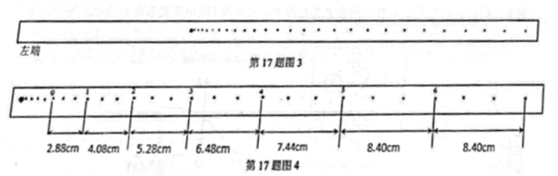

（3）利用此装置做实验时，按规范操作打出一条纸带，用逐差法求出小车的加速度，实验中发现实际加在计时器上的电压略低于，则测量结果______（填“偏大”“偏小”、“不变”）。

18.（8分）洛埃德在1834年提出了一种中更简单的观察干涉的装置。如图所示，单色光从单缝射出，一部分入射到平面镜后反射到屏上，另一部分直接投射到屏上，在屏上两光束交叠区域里将出现干涉条纹。单缝通过平面镜成的像是。

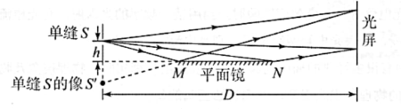

（1）通过洛埃德镜在屏上可以观察到明暗相间的干涉条纹，这和双缝干涉实验得到的干涉条纹一致。如果*S*被视为其中的一个缝，______相当于另一个“缝”；

（2）实验中已知单缝*S*到平面镜的垂直距离h=0.15mm，单缝到光屏的距离D=1.2m，观测到第3个亮条纹中心到第12个亮条纹中心的间距为22.78mm，则该单色光的波长λ=______m（结果保留1位有效数字）

（3）以下哪些操作能够增大光屏上相邻两条亮纹之间的距离______

A.将平面镜稍向上移动一些

B.将平面镜稍向右移动一些

C.将光屏稍向右移动一些

D.将光源由红色光改为绿色光

（4）实验表明，光从光疏介质射向光密介质界面发生反射，在入射角接近90°时，反射光与入射光相比，相位有π的变化，称为“半波损失”。如果把光屏移动到和平面镜接触，接触点P处是______（选填“亮条纹”或“暗条纹”）

19.（8分）2020年12月15日，嫦娥五号成功将采集的月球土壤样品送回地球。探测器在取样过程中，部分土壤采用了钻具钻取的方式采集，并沿竖直方向运送到月球表面。嫦娥五号所配备的钻杆具有独特的空心结构，具有收集土壤的作用，假设某次采集时钻杆头部深入月表h=2m深处，已采集到m=500g此深处的月壤，从静止开始竖直向上回收，15s后钻杆头部上升至月球表面，速度恰好为零，此过程可简化成匀加速、匀速、匀减速三个阶段，上升最大速度是v=20cm/s，已知月球表面的重力加速度为1.63m/s2，求：

（1）上升过程中匀速运动的时间*t*；

（2）若上述过程中匀加速和匀减速阶段加速度的大小相同，求三个阶段钻杆对采样月壤的作用力*F*的大小（保留三位有效数字）。

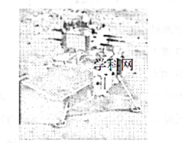

20.（12分）如图所示是宁波某乐园2021年春节表演烟花秀。假设某种型号的礼花弹在地面上从专用炮筒中沿竖直方向射出，到达最高点时炸开后，形成漂亮的球状礼花，一边扩大，一边下落。已知礼花弹从炮筒射出的速度为*v*0=40m/s，假设整个过程中礼花弹、弹片所受的空气阻力大小总是重力的*k*倍（*k*=0.6），忽略炮筒的高度，重力加速度g取10m/s2，则：

（1）礼花弹射出后，上升的最大高度；

（2）礼花弹炸开后的这些弹片中，最小加速度为多少；

（3）假设其中一个质量30克的礼花弹由于故障在最高点只炸成两块，其中质量为20克的弹片速度大小为20m/s，方向竖直向下。一弹片质量为10克。若爆炸释放能量中的50%转化为两个弹片的动能，求这次爆炸所释放的能量；

（4）在（3）题中，两弹片落地的时间间隔。

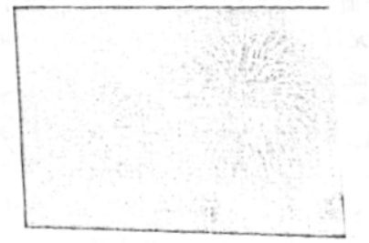

21.（9分）如图所示，与水平面夹角为的倾斜传送带始终绷紧，传送带下端*A*点与上端*B*点间的距离为*l*=9m，电动机带动传送带以恒定的速率*v*=2m/s向上运动。现将一质量为1kg的物体无初速度地放于*A*处，已知物体与传送带间的动摩擦因数μ=0.8，，，重力加速度g取10m/s2，求：

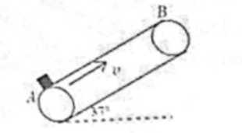

（1）物体从*A*运动到*B*共需多少时间

（2）物体在传送带上滑动而留下划痕的长度；

（3）物体从*A*点到达*B*点的过程中，传送带多消耗了多少电能。

22.（12分）如图1是组合玩具实物图，该玩具主要配件有小车、弹射器、三连环、滑跃板及部分直线轨道等。如图2为该玩具的轨道结构示意图，其中三连环由三个半径不同的圆轨道Ⅰ，Ⅱ、Ⅲ组成，且三个圆轨道平滑连接但不重叠其圆心分别为*O*1、*O*2、*O*3，半径分别为*R*1=20cm、*R*2=15cm、*R*3=10cm，*OA*、*AC*为光滑水平轨道，滑跃板*CD*为足够长的粗糙倾斜轨道，轨道与水平面夹角可调（）。某次游戏中弹射器将小车自*O*点以一定初速度弹出，小车先后通过圆轨道Ⅰ、Ⅱ、Ⅲ后冲上滑跃板。小车可视为质点，其质量*m*=0.1kg，与滑跃板*CD*间动摩擦因数，其它阻力均不计，轨道各部分平滑连接，重力加速度g均取10m/s2求：

（1）若小车能够通过三连环到达斜面，求小车通过圆轨道Ⅱ最高点B的最小速度；

（2）改变弹射器对小车的冲量，小车均能通过三连环到达斜面，求小车通过圆轨道Ⅲ最低点*A*时受到轨道的支持力与弹射器对小车冲量的关系；

（3）若小车恰好能够通过三连环，为确保小车整个运动过程均不脱离轨道，分析滑跃板*CD*与水平面间夹角的取值范围（角度可用反三角函数表示）。

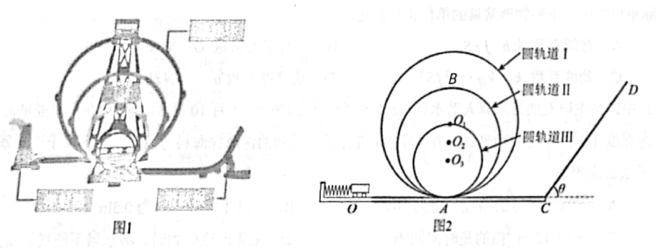

**慈溪市2020学年第二学期期末考试高二物理答案**

**一、选择题Ⅰ（本题共13小题，每小题3分，共39分。每小题列出的四个备选项中只有一个是符合题目要求的，不选、多选、错选均不得分）**

|  |  |  |  |  |  |  |  |  |  |  |  |  |  |
| --- | --- | --- | --- | --- | --- | --- | --- | --- | --- | --- | --- | --- | --- |
| 题号 | 1 | 2 | 3 | 4 | 5 | 6 | 7 | 8 | 9 | 10 | 11 | 12 | 13 |
| 答案 | A | D | B | A | D | C | B | D | B | C | D | D | A |

**二、选择题Ⅱ（本题共3小题，每小题2分共6分。每小题列出的四个备选项中至少有一个是符合题目要求的，全部选对的得2分，选对但不全的得1分，有选错的得0分）**

|  |  |  |  |
| --- | --- | --- | --- |
| 题号 | 14 | 15 | 16 |
| 答案 | AB | ABD | BD |

**三、非选择题（本题共6小题，共55分）**

17.（6分每空2分）（1）左 （2）CDE （3）不变

18.（8分每空2分）（1） （2）6×10-7 （3）AC （4）暗条纹

19.（8分）

（1）设匀速运动时间为*t*，总时间为*t*总，则有

代入数据得：*t*=5s

（2）设匀加速阶段加速度为*a*加匀减速阶段加速度为*a*减，速时间*t*加匀减速时间*t*减，

则，

匀加速上升：

解得：

匀速上升：

匀减速上升：

解得：

20.（12分）解：（1）礼花弹上升过程中



得：

【也可用动能定理求解，答案1分，动能定理表达式2分】

（2）由题意可知，炸开后，竖直下落的弹片加速度最小





（3）烟花弹在最高点炸开时动量守恒

解得：

两弹片总动能：

故释放能量：

（3）炸开后，质量m/3的弹片上升时间：

上升高度：

此弹片落回爆炸点时间：

落回时的速度：

即：回到爆炸点后，此弹片与另一弹片落到地面所用时间相同。故：两弹片落地时间相差：



21.（9分）解：（1）物体达到与传送带共速前，根据牛顿第二定律：

解得：

物体达到与传送带共速所需的时间为：

时间内物体的位移为：

物体与传送带共速时，因，所以滑动摩擦力突变为静摩擦力，物体受力平衡，以速度*v*做匀速运动，位移为：

5s后运动的时间为：

物体运动的总时间为：

（2）物体匀加速阶段，传送带的位移：

物体与传送带的相对位移

（3）传送带多消耗的电能：

解得：

22.（12分）

（1）要能通过三连环，必须能通过圆轨道*O*1最高点，

临界时需满足：

解得：

根据机械能守恒可知：

解得：

（2）根据机械能守恒可知小车运动至*A*点与被弹出时初速度相同，

故有：

小车运动至圆轨道最低点*A*时，根据牛顿第二定律有：

解得：

由（1）可得为确保小车通过三连环不脱离轨道，需满足：

根据动能定理有：

解得：，

故：轨道对小车作用力与弹射器对小车冲量的关系为：

（3）由（1）可得小车恰好通过三连环则有：

①当时，满足，小车冲上滑越板轨道后不再下滑，符合题目要求；

②假设小车冲上滑越板轨道最大距离为，根据动能定理有：



解得：

在滑越板轨道上往返克服摩擦力做功：



可知增大，减小

若要不脱离轨道，返回三连环时不能超过圆轨道圆心等高集团，根据动能定理有：



解得：

故当时，小车往返运动最终静止*C*点

综上所述当时小车不脱离轨道。